Муниципальное бюджетное дошкольное

образовательное учреждение детский сад №47 «Ёлочка»

г. Улан-Удэ

**Проект**

**подготовительная группа**

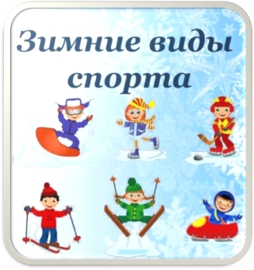

Воспитатель: Дариева Ц.А

2025 г.

**Сроки реализации проекта**: 12.01-16.01.25г.

**Вид проекта**: информационно – познавательный.

**Участники:** дети 6-7 лет, воспитатели группы, родители воспитанников.

**Актуальность:** пропаганда здорового образа жизни среди всех слоёв населения. Привлечение к занятиям физкультурой и спортом как можно большего числа людей, и в первую очередь – подрастающего поколения. Именно в дошкольном возрасте в результате правильного педагогического воздействия формируется качества, необходимые для всестороннего гармоничного развития личности. Даже взрослому порой непросто разобраться во всем разнообразии зимних видов спорта. Дети должны понимать, что представляет собой тот или иной вид зимнего спорта, какой спортивный инвентарь нужен для того, чтобы им заниматься, где можно ему обучиться. А самое главное, чтобы они усвоили, что физическая культура – это не только залог возможных спортивных достижений в будущем, но прежде всего залог и гарантия здоровья человека.

**Цель проекта**: расширение и обогащение имеющихся знаний детей о зимних видах спорта.

**Задачи:**

· Расширить и закрепить знания детей о зимних видах спорта;

· Ознакомить детей с наиболее распространёнными зимними видами спорта;

· Расширить кругозор детей;

· Обогатить словарный запас детей спортивными терминами;

· Способствовать формированию положительной мотивации к занятиям спортом и здоровому образу жизни.

**Ожидаемые результаты проекта**:

· повысился уровень знаний о видах зимнего спорта;

·повысился уровень мотивации к занятиям физической культурой и здоровому образу жизни;

· у детей пополнился словарный запас спортивными терминами;

**Работа с родителями:** Консультация для родителей: «Спорт-здоровый образ жизни».

**Формы работы с детьми:**

|  |  |  |
| --- | --- | --- |
| **Образовательная область** | **Формы организации деятельности педагога с детьми** | **РППС** |
| **Социально-коммуникативное развитие** | Беседа: « Что такое спорт. Виды спорта»  Цель: узнать как дети понимают, что такое спорт? Познакомится с  видами спорта, развитие речевых навыков.  Беседа: «Мы любим спорт» (с использованием загадок, пословиц, поговорок, стихов о спорте, дидактических игр)  Цель: Выяснить, какие виды спорта предпочитают дети, какие им нравятся, какими бы они хотели заняться, почему. Познакомить с названиями видов спорта. - Беседа по теме недели: «Зимние забавы». Цель: формировать  знания о зимних забавах и развлечениях ,о соблюдении мер осторожности при использовании оборудования для зимних игр.  Беседа «Зимние спортивные увлечения моей семьи» Цель: Учить детей связному рассказыванию по фотографиям.  Беседа «Во что играют дети зимой? Цель: учить составлять рассказы по картинкам. Развивать связную речь.  Беседа «Как много интересного бывает зимой» Цель: Сформировать обобщённое представление детей о зиме, состоянии живой и неживой природы.  Беседа «Зимние развлечения» - Повторить правила поведения зимой на улице. | Настольные и дидактические игры  Набор предметных картинок Стихи, загадки, рассказы |
| **Познавательное развитие** | ФЭМП  Занятие 35  ПОЛУЧАС ИСТОРИЯ ЧАСОВ  Цель занятия  Познакомить детей с историей изобретения часов; учить узнавать время по часам; упражнять в счете в пределах 20; упражнять в увеличении и уменьшении числа на единицу.  Занятие 36  ЗАДАЧИ  Цель занятия  Учить детей составлять и решать простые арифметические задачи на сложение и вычитание в пределах 10 на наглядной основе; учить «записывать» задачи, используя знаки «+», «—», «=»; закрепить названия месяцев. | Подбор презентаций  Иллюстрации про профессии |
| **Речевое развитие** | Занятие 33  Составление рассказа по картинам «Лиса с лисятами», «ЕЖи»,  «Белка с бельчатами»  связная речь: учить составлять связный рассказ по картине;  словарь и грамматика: давать задания на подбор определе­ний, сравнений и названий действий; учить придумывать загадки о животных на основе выделения существенных признаков; активизировать в речи форму повелительного наклонения глаголов.  Занятие 34  Составление рассказа на тему «Веселое настроение»  связная речь: закрепить умение составлять рассказ на задан­ную тему;  словарь и грамматика: активизировать употребление прила­гательных (подбор определений); учить подбирать синони­мы и антонимы к заданному слову; раскрывать перед деть­ми разные значения многозначных слов; учить определять предмет по его основным признакам. | Книги, иллюстрации |
| **Художественно-эстетическое развитие** | Артикуляционная «1,2,3,4,5» П/г-ка Закреплять приёмы рисования и закрашивания рисунков карандашами. Воспитывать аккуратность, желание доводить начатое до конца.  Рисование. Тема: «Зимние виды развлечения».  Цель: Закреплять умение рисовать цветными карандашами, раскрашивая их нужным цветом.  Лепка: Лыжный спорт».  Свободное рисование с помощью трафаретов и шаблонов.  «Раскрась снежки»  Цель: развитие наглядно – образного мышления, воображения, мелкой моторики и координации движения рук; учить детей раскрашивать аккуратно с Артемом И, Степой. | Материал для изодеятельности  Музыкальная колонка, флешка с песнями,мультфильмами |
| **Физическое развитие** | Пальчиковая гимнастика:«Снежок», «Снеговик», «Зимой», «Снежный ком», «Падал снег на порог», «Дедушка Мороз».  Двигательная активность:  - катание на санках,  - катание на лыжах,  - ходьба по глубокому снегу.  Физкультминутки:  «Зима»  «Снеговик»  «Воробушки» | Комплексы пальчиковой, артикуляционной гимнастики.  Картотека игр |

**Приложение 1: « Фотоотчёт»**

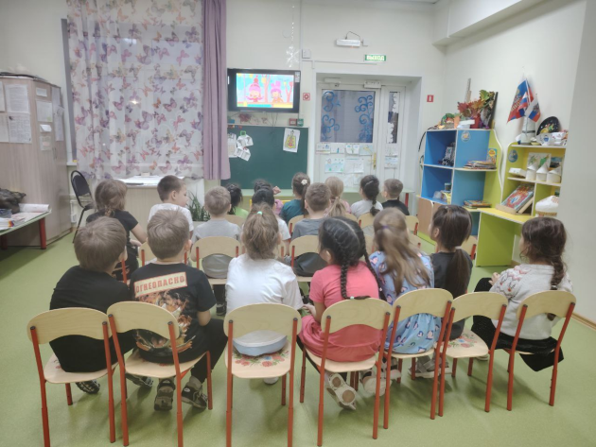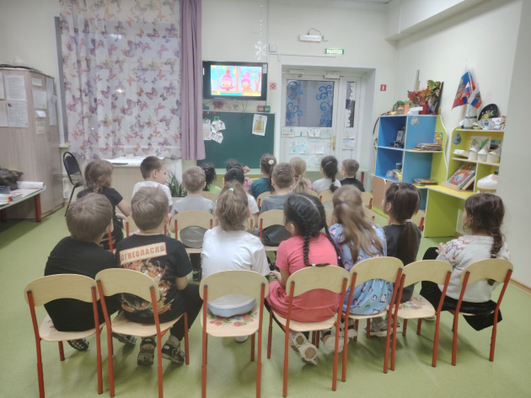

Просмотр презентации, беседа: «Зимние виды спорта».

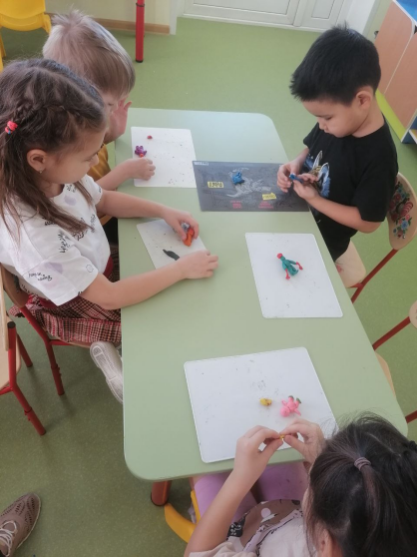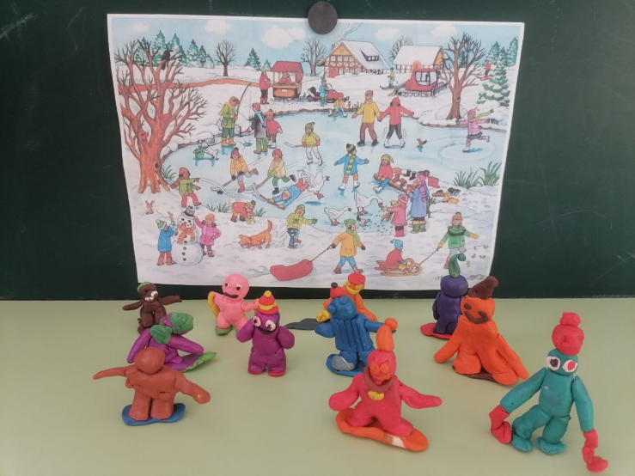

Лепка «Лыжный спорт»

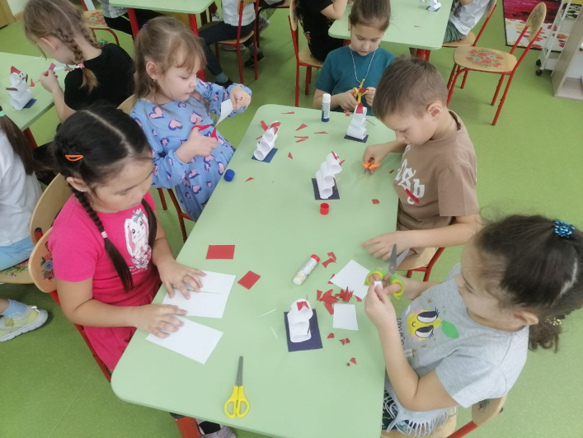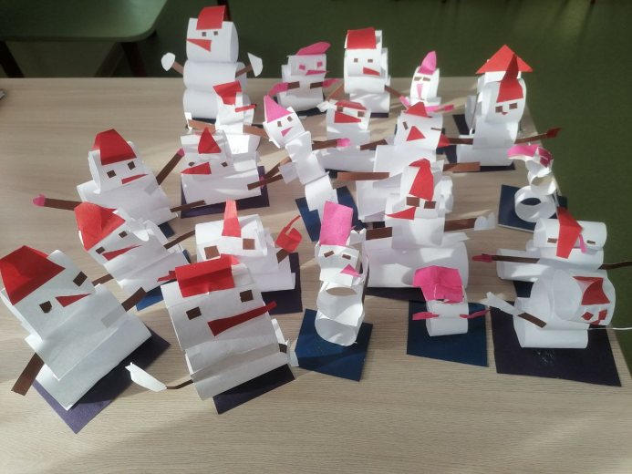

Аппликация « Снеговик на сноуборде»

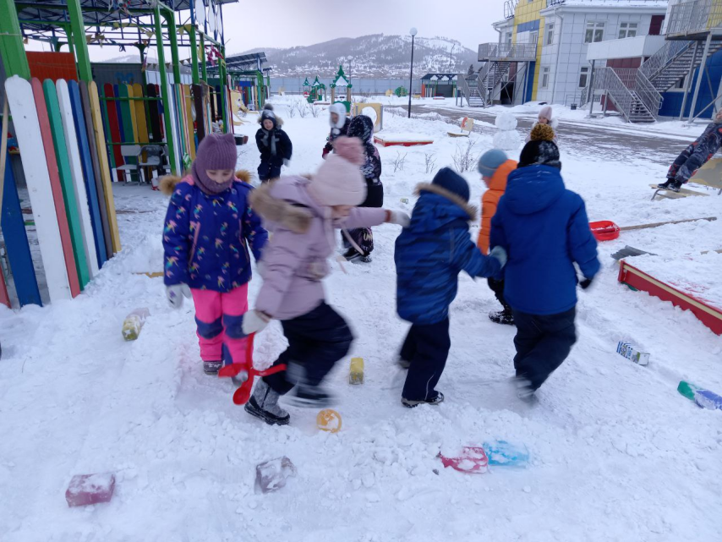

Игра «Бег по лабиринту»

**Приложение 2**

**Конспект ОД в подготовительной группе**

**по теме: Беседа « Зимние виды спорта»**

**Задачи:** обогатить и систематизировать знания детей о зимних видах спорта, развивать логическое мышление; развивать речь дошкольников; формировать потребность в здоровом образе жизни.

**Материалы и оборудование:** мультимедийный проектор, ноутбук.

**Педагог:** Отгадайте-ка загадку:

Снег на полях, лёд на водах,  
Вьюга гуляет. Когда это бывает? (Зимой)

**Педагог:** правильно, зимой. А как вы думаете, как называются виды спорта, которыми занимаются зимой.

**Ответы детей.**Зимние.

**Педагог:** Теперь другой вопрос: что нужно, чтобы заниматься зимними видами спорта, а я вам подскажу:

На деревьях, на дорожках,  
На ребячьих на сапожках.  
Он зимой лежит на всех  
Ну конечно, это … (Снег)

**Педагог:** Да, для занятий зимними видами спорта нужен снег. Сейчас мы с вами познакомимся с разными видами зимнего спорта, какие- то из них вам хорошо знакомы, а какие- то вы услышите первый раз.

 Какой инвентарь нужен для ходьбы по снегу:

Две курносые подружки  
Не отстали друг от дружки.  
Обе по снегу бегут,  
Обе песенки поют,  
Обе ленты на снегу  
Оставляют на бегу. (Лыжи)

**Педагог:** А как называется спортсмен, который катается на лыжах:

Кто по снегу быстро мчится,  
Провалится не боится? (Лыжник)

**Педагог:** Молодцы ребята! Этот вид спорта вам хорошо известен, но кроме  лыжных гонок, на лыжах есть еще и другие виды спорта. Послушайте.

Долго ходом шли коньковым  
Друг за дружкою втроем,  
Было очень нелегко им  
Забираться на подъем.  
Вдруг отточенным движеньем  
Хвать винтовки – и стрелять!  
Бьют прицельно по мишеням, –  
Раз, другой, четыре, пять.  
И помчались под уклон.  
Что же это? ... (Биатлон)

**Педагог:** Да, правильно, биатлон. Ребята, подумайте и скажите, как называют человека, который занимается биатлоном? ( биатлонист)

Так давайте повторим, что делают биатлонисты.

**Ответы детей:** бегут на лыжах, стреляют из винтовки.

**Педагог:** Молодцы. Есть и другие виды спорта на лыжах. Это   прыжки с трамплина,  то есть с высокой горы. Посмотрим с вами.

Фристайл – это когда спортсмен во время спуска по трассе с небольшими трамплинами выполняет  сложные акробатические упражнения.

Слалом- это  когда спортсмен  катиться на лыжах и при этом должен объезжать флажки. Вот посмотрим.

Есть и ещё один вид спорта на снегу, но не на лыжах:

Он на вид – одна доска,  
Но зато названьем горд,  
Он зовётся … (Сноуборд)

Сейчас мы с вами  познакомились с  зимними видами спорта, которые проходят на снегу, а что ещё нужно зимой для других зимних видов спорта:

С морозами, пургой и снегом  
Зима-волшебница придёт.  
И все речушки и озера  
Покроет скользкий толстый … (Лёд)

**Педагог:** Да, для занятий зимними видами спорта нужен не только снег, но и лёд.

А что еще необходимо для занятий на льду:

Два коня у меня, два коня.  
По воде они возят меня.  
А вода тверда,  
Словно каменная! (Коньки)

**Педагог:** Для занятий на льду нужны коньки. А какие виды спорта вы знаете на коньках?

**Ответы детей**: …Фигурное катание

**Педагог:** Правильно, фигурное катание. Оно есть одиночное, где катаются только мальчики или девочки, мужчины или женщины, а есть парные виды, где спортсмены катаются в парах.

Если спортсмены бегают наперегонки по маленькой площадке, то этот вид спорта называется Шортрек.

На ледяной площадке крик,  
К воротам рвётся ученик.  
Кричат все: "Шайба! Клюшка! Бей!".  
Весёлая игра ... (Хоккей)

**Педагог:** Нам хорошо известна игра в хоккей с шайбой, а есть еще игра в хоккей с мячом или русский хоккей.

**Педагог:** Но есть вид спорта на льду, но без коньков:

Камень по льду я в “дом” запущу,  
И щёткой дорожку ему размету. (Кёрлинг)

**Педагог:** Ребята, есть ещё зимние виды спорта, которые начинались на снегу, а теперь проводятся на специальных ледяных трассах:

Мы с бараньими рогами  
Вниз под горку мчимся сами,  
А как на гору взбираться,  
Начинаем упираться. (Санки)

**Педагог:** Это виды спорта, для которых нужны санки, это санный вид спорта и скелетон. К этим видам спорта относится и бобслей. А называется он так, потому что используются специальные сани в форме боба, т.е. похожи на фасоль.

**Педагог:** Вот мы с вами и вспомнили зимние виды спорта, давайте ещё раз попробуем их назвать.

Ответы детей:….

Ребята, спортсмены участвуют в разных соревнованиях, проводятся олимпиады по зимним видам спорта, все спортсмены желают победить и занять призовые места. А что получают спортсмены, если они выигрывают в соревнованиях? ( медали)

**Дидактическая игра « Одень спортсмена»**

**Педагог:**

А каким видом зимнего  спорта вы хотели бы заниматься?

Чтоб крепким и здоровым быть,  
Надо спорт вам полюбить.  
Занимайтесь, не ленитесь,  
И со спортом подружитесь.

**Приложение 3**

**Пословицы и поговорки про спорт и здоровый образ жизни**

Закаляй своё тело с пользой для дела.  
Холода не бойся, сам по пояс мойся.  
Кто спортом занимается, тот силы набирается.  
Солнце, воздух и вода помогают нам всегда.  
Кто любит спорт, тот здоров и бодр.  
И смекалка нужна, и закалка важна.   
В здоровом теле здоровый дух.   
Паруса да снасти у спортсмена во власти.   
Смолоду закалишься, на весь век сгодишься.   
Солнце, воздух и вода - наши верные друзья.  
Начинай новую жизнь не с понедельника, а с утренней зарядки.  
Крепок телом - богат и делом.  
Со спортом не дружишь - не раз о том потужишь.  
Пешком ходить — долго жить.  
Отдай спорту время, а взамен получи здоровье.

**Приложение 4**

**Загадки про спорт и здоровый образ жизни**

Любого ударишь –  
Он злится и плачет.  
А этого стукнешь –  
От радости скачет!  
То выше, то ниже,  
То низом, то вскачь.  
Кто он, догадался?  
Резиновый ... (Мяч)

Силачом я стать решил,  
К силачу я поспешил:  
- Расскажите вот о чем,  
Как вы стали силачом?  
Улыбнулся он в ответ:  
- Очень просто. Много лет,  
Ежедневно, встав с постели,  
Поднимаю я ...(Гантели)

Зелёный луг,  
Сто скамеек вокруг,  
От ворот до ворот  
Бойко бегает народ.   
На воротах этих  
Рыбацкие сети. (Стадион)

Деревянные кони по снегу скачут,  
А в снег не проваливаются. (Лыжи)

На снегу две полосы,  
Удивились две лисы.  
Подошла одна поближе:  
Здесь бежали чьи-то ... (Лыжи)

Кто по снегу быстро мчится,  
Провалиться не боится? (Лыжник)

Ног от радости не чуя,  
С горки страшной вниз лечу я.  
Стал мне спорт родней и ближе,  
Кто помог мне, дети? (Лыжи)

Он на вид - одна доска,   
Но зато названьем горд,  
Он зовётся…(Сноуборд)

Есть ребята у меня  
Два серебряных коня.  
Езжу сразу на обоих  
Что за кони у меня? (Коньки)

Кто на льду меня догонит?  
Мы бежим вперегонки.  
А несут меня не кони,  
А блестящие ...(Коньки)

Палка в виде запятой   
Гонит шайбу пред собой. (Клюшка)

Клюшки есть и есть ворота,  
Да и с шайбой всё о`кей!  
Эта разновидность спорта  
Называется... (хоккей).  
  
И в мишень спортсмен стреляет,  
И на лыжах мчится он.   
А вид спорта называют  
Очень просто: (биатлон).  
  
Как они на льду прекрасны:  
И спортсмены, и артисты,  
И танцуют просто классно!  
Кто же это? – ...(Фигуристы).  
  
Много видов спорта знаем:  
И хоккей, и скъёринг.  
А по льду толкают камень –  
Это будет... (Кёрлинг).  
  
Посмотрите: лыжник мчится,  
А потом летит как птица,  
Совершив прыжок с вершин.   
А помог ему... (трамплин).  
  
Мчатся сани по жёлобу,  
Лёд с обеих сторон.  
А вот как называется  
Этот спорт? – ...(Скелетон).  
  
Мчаться вниз по снежным склонам –  
Очень мужественный спорт!  
А поможет чемпионам  
В этом спорте ...(сноуборд).